1 – Computadores

Introdução
A velocidade da evolução dos sistemas computacionais é sem precedentes na história de quaisquer outros sistemas inventados pelo homem, excetuando-se, talvez, hoje, a evolução dos sistemas de sequenciamento genético. Se os sistemas de transporte tivessem evoluído tão rápido quanto os sistemas computacionais de 1940 (década da implementação do primeiro computador com código armazenado) até hoje, por exemplo, seria possível viajar de Manaus a Vitória em 15 segundos pelo custo de aproximadamente R$1,00.

Cada vez que os computadores ficam mais baratos e mais rápidos, novas aplicações se tornam viáveis. No passado recente, aplicações que eram completamente impraticáveis se tornaram comuns. Por exemplo: caixas automáticos, computadores em automóveis, laptops, etc.

O avanço na área de hardware permitiu também fantásticos avanços na área de software. Alguns programas de computador de hoje, tais como bibliotecas eletrônicas, programas para o reconhecimento de fala, jogos, sistemas de realidade virtual e carros autônomos, seriam classificados como ficção científica há poucos anos atrás.

Níveis de Abstração: do código fonte ao código de máquina
Para se comunicar com um computador você tem que utilizar sinais elétricos. Os sinais mais fáceis para um computador entender são ligado e desligado, ou 0 e 1. Símbolos escritos usando apenas 0s e 1s são ditos binários. Uma “letra” de um símbolo representado em binário é conhecida como binary digit ou bit.

Computadores obedecem cegamente aos nossos comandos; por essa razão, comandos individuais dados ao computador são chamados de instruções. Instruções são, então, conjuntos de bits que o computador entende, ou números escritos em binário. Por exemplo, o conjunto de bits

0001110010100000

diz a um computador específico para somar dois números.
Usar números binários para se comunicar com um computador é extremamente tedioso. Por essa razão, programadores logo inventaram uma notação mais próxima de como pensamos para fazer esta comunicação.

A esta notação foi dado o nome de linguagem assembly. Ao primeiro programa de computador capaz de traduzir de assembly para linguagem de máquina (números binários) foi dado o nome assembler e este nome é usado até hoje para designar programas que fazem esta tarefa.

Um programa assembler traduz, por exemplo, de

AR A, B # A = A + B

para

0001110010100000

Embora seja um grande avanço usar assembly no lugar de linguagem de máquina, assembly ainda é muito tedioso de usar.

Contudo, assim como é possível criar um programa para traduzir de assembly para linguagem de máquina, também é possível criar um programa para traduzir de uma linguagem de mais alto nível para linguagem de máquina.

Estes programas foram denominados compiladores.
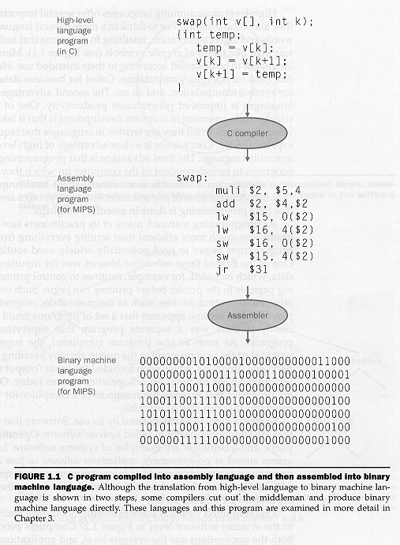

Linguagens de alto nível, tais como C, FORTRAN, Pascal, etc, oferecem importantes benefícios por aumentarem a produtividade dos programadores – uma linha de código em linguagem de alto nível pode, muitas vezes, representar várias instruções em linguagem de máquina.

Com a evolução das técnicas de programação, muitos profissionais perceberam que a reutilização dos programas era muito mais eficiente que sempre reescreve-los do zero.

Assim, diversas subrotinas de uso generalizado passaram a ser agrupadas em bibliotecas de rotinas. As subrotinas que permitem a configuração do hardware e a comunicação com os dispositivos de entrada e saída, em particular, logo foram agrupadas em um grande conjunto conhecido hoje como sistema operacional.

Sistemas operacionais são programas que gerenciam os recursos disponíveis no computador para o benefício dos programas que rodam no computador.

Software pode ser categorizado pelo seu uso. Temos, então, system software e aplicações, onde o primeiro conjunto compreende os programas de suporte à execução e ao desenvolvimento de novos programas e o segundo, os programas para o usuário não desenvolvedor.
